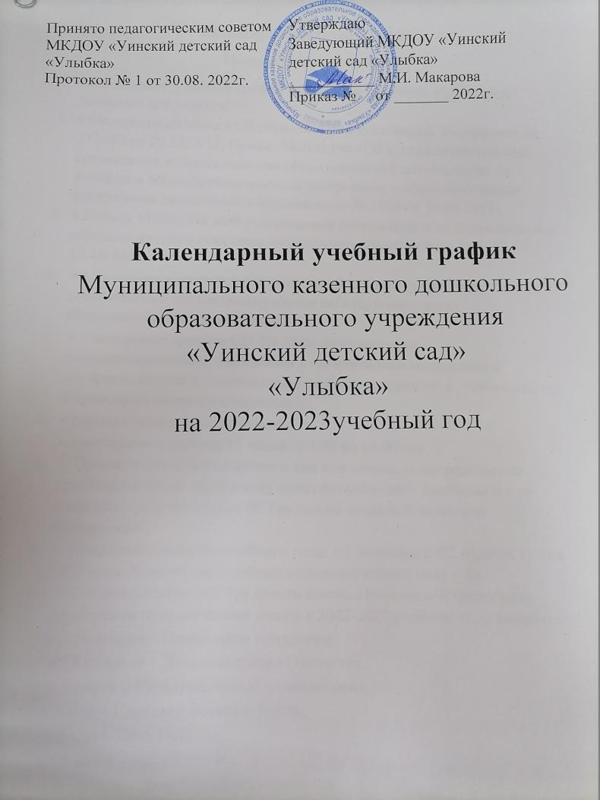
Календарный учебный график
Пояснительная записка
- Календарный учебный график разработан на основе нормативно-правовых документов:
- • Федеральный закон «Об образовании в Российской Федерации» № 273-ФЗ от 29.12.2012; Приказ МОиН РФ «Об утверждении порядка организации и осуществления образовательной деятельности по основным общеобразовательным программам – образовательным программам дошкольного образования» № 1014 от 30.08.2013;
- • Приказ МОиН РФ «Об утверждении федерального государственного образовательного стандарта дошкольного образования» № 1155 от 17.10.2013;
- • Санитарно-эпидемиологические требования к устройству, содержанию и организации режима работы дошкольных образовательных организаций»
- • Санитарные правила СП 2.4.3648-20 «Санитарно-эпидемиологические требования к организациям воспитания и обучения, отдыха и оздоровления детей и молодежи». 2. Режим работы Учреждения является следующим:
- • рабочая неделя – пятидневная,
- • длительность работы 12 часов: с 7.00 до 19.00 час.
- 3. Продолжительность рабочего дня или смены, непосредственно предшествующих нерабочему праздничному дню, уменьшается на один час (согласно статье 95 Трудового кодекса Российской Федерации).
- 4. Продолжительность учебного года: с 1 сентября 2022 года по 31 мая 2023 года. Количество учебных недель в учебном году – 34.
- 5. Согласно статье 112 Трудового кодекса Российской Федерации нерабочими праздничными днями в 2022-2023 учебном году являются:
- • 1-10 января – Новогодние праздники,
• 23 февраля – День защитника Отечества,
• 8 марта – Международный женский день,
• 1 мая – Праздник Весны и Труда,
• 9 мая – День Победы,
• 12 июня – День России,
• 4 ноября – День Народного единства.
6. Максимально допустимый объём образовательной нагрузки в первой половине дня в группах раннего возраста составляет 8-10 мин,
в младшей и средней группах не превышает 30 и 40 минут соответственно,
а в старшей и подготовительной – 45 минут и 1,5 часа соответственно.
В середине времени, отведённого на непрерывную образовательную деятельность, проводят физкультурные минутки.
Перерывы между периодами непрерывной образовательной деятельности – не менее 10 мин. Продолжительность непрерывной образовательной деятельности:

• для детей раннего возраста – не более 8-10 минут,
для детей 4-го года жизни - не более 15 минут,
• для детей 5-го года жизни - не более 20 минут,
• для детей 6-го года жизни - не более 25 минут,
• для детей 7-го года жизни - не более 30 минут.
7. Перерывы между периодами непосредственной образовательной деятельности – не менее 10 минут.
Образовательная деятельность с детьми старшего дошкольного возраста может осуществляться во второй половине дня после дневного сна. Ее продолжительность составляет не более 25 – 30 минут в день.
В середине непосредственной образовательной деятельности статического характера проводятся физкультурные минутки.
12. Образовательную деятельность, требующую повышенной познавательной активности и умственного напряжения детей, организуется в первую половину дня.
13. В середине года (декабрь) для воспитанников организуют недельные каникулы, во время которых проводится образовательная деятельность только эстетически – оздоровительного цикла и индивидуальные занятия.
14. В летний период учебные занятия не проводятся. В это время увеличивается продолжительность прогулок, а также проводятся спортивные и подвижные игры, спортивные праздники, экскурсии и др. На основе учебного плана составлено расписание непосредственной образовательной деятельности. Его цель – отрегулировать нагрузку, определить чередование различных видов учебно – познавательной деятельности в целях снятия перегрузки, предупредить утомляемость, разнообразить формы проведения занятий, чередовать статичные и динамичные виды деятельности.
15. С 1 по 15сентября – адаптационный период.
16. С 16 сентября по 30 сентября проводится мониторинг, организованная совместная деятельность педагогов с детьми и самостоятельная деятельность детей художественно – эстетического и физического направления. С детьми, проходящих адаптацию, мониторинг не проводится.
С 24 по 31 мая – оценочный этап.
Мониторинг промежуточных и итоговых результатов освоения основной общеобразовательной программы МКДОУ «Уинский детский сад «Улыбка».
13. С 26.12.2022 г. по 13.01.2023 г. – для детей организованы каникулы.
14. Летний период с 1 июня по 31 августа. В летний период непосредственно-образовательную деятельность проводить не рекомендуется. Проводятся ежедневная утренняя гимнастика, спортивные и подвижные игры, спортивные праздники, совместная поисково-исследовательская деятельность, экскурсии и другие мероприятия, а также увеличивается продолжительность прогулок.

Принято педагогическим советом  МКДОУ «Уинский детский сад «Улыбка»  Протокол № 1 от 30.08. 2022г. | Утверждаю  Заведующий МКДОУ «Уинский детский сад «Улыбка»  __________Е.Н. Бажина  Приказ № 24 от 01.09.2022г.

Календарный учебный график
Муниципального казенного дошкольного образовательного учреждения
«Уинский детский сад»
«Улыбка»
на 2022-2023учебный год

с. Уинское

